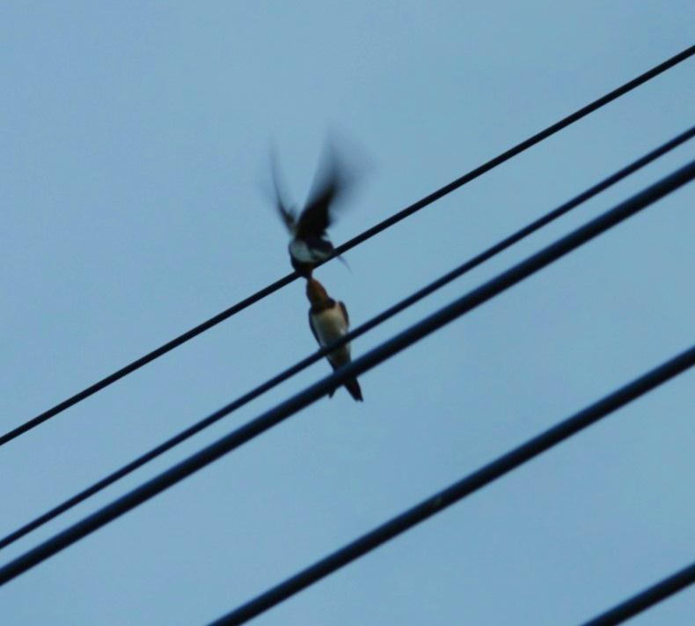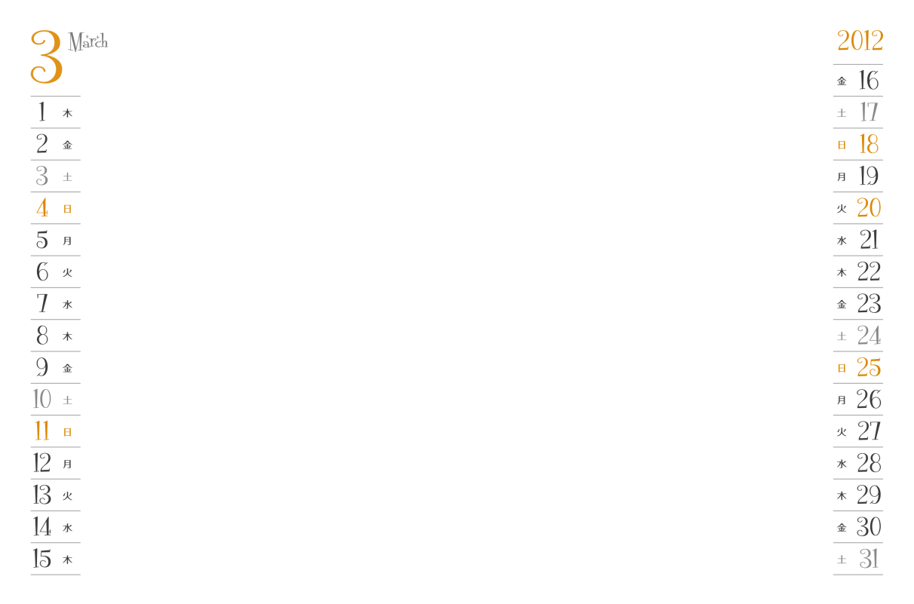

電線の親子　　　　　　　　　　　　　 　　Photo by ノリコママさん